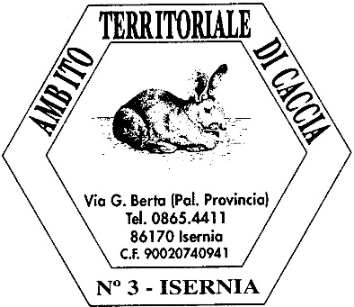
AMBITO TERRITORIALE CACCIA num. 3 – ISERNIA
Via G. Betta 86170 Isernia, tel 0865 411472 e mail: info@atc3isernia.com email pec atc3@pec.it
Web site: www.atc3isernia.com

Prot. n. 167 del 26/04/2018

Ai sensi della Legge 157 dell’11.02.1992, art. 14 comma 11, lett. a) e art. 21, comma 2, lett. a) della Legge Regionale 19/1993 e ss.mm.ii.

RENDE NOTO

Bando per recinti temporanei di preambientamento selvaggina (Lepre).

Art. 1
L’A.T.C. num 3 di Isernia intende stipulare accordi di tipo tecnico ed economico con operatori privati e corrispondere, un contributo forfettario, per attuare gli interventi per la realizzazione dei recinti temporanei di preambientamento relativi all'immissione di fauna selvatica sull’intero territorio provinciale nel rispetto della densità venatoria e della vocazione del territorio, della specie Lepre.

Art. 2
I proprietari e/o i conduttori di fondi agricoli ubicati nel territorio di competenza dell'ATC 3 di Isernia , interessati al presente bando, dovranno presentare istanza, preferibilmente con l’apposito modello disponibile allegato, con la quale si impegnano a mettere a disposizione, per la durata di almeno 20 giorni, un appezzamento di terreno con un'estensione recintabile, in parte alberato e/o cespugliato in un contesto di possibile irradiamento della selvaggina.
Le domande dovranno pervenire presso l’Ufficio dell’ ATC num 3 di Isernia entro le ore 13 del giorno 21 maggio 2018
Art. 3
La domanda deve contenere i seguenti elementi:

- Dati anagrafici dell’interessato, compreso il codice fiscale
- Atto di assenso del proprietario e /o conduttore della messa a disposizione del terreno interessato
- Copia del documento di riconoscimento in corso di validità

Art. 4

A conclusione dell’istruttoria il comitato di gestione approverà l’elenco delle istanze ammesse, nonché di quelle ritenute meritevoli di approvazione e ne sarà data comunicazione agli interessati.

Art. 5
A tutti i titolare delle istanze ammesse il Comitato di Gestione . concederà un contributo forfettario di € 500,00 (cinquecento/00) per la realizzazione e la cura della selvaggina, avvalendosi dei fondi previsti in Bilancio.

Art. 6
L’erogazione del contributo forfettario di cui all’art. 5 è subordinata all’esito favorevole del progetto previo collaudo e impegno formativo realizzato dalla ditta fornitrice.

Art. 7

L’ATC, si riserva la facoltà di sospendere e/o annullare la presente procedura in qualsiasi momento senza che i richiedenti hanno nulla a pretendere.

Ogni ulteriore informazione può essere richiesta alla Segretario dell’ATC 3 di Isernia

Isernia lì, 26/04/2018

Il Presidente

f.to Dott. Guerino Capaldi

